留一行詩，帶孩子回家
在地觀察、詩卡活動與 AI 共備指引｜國小高年級至國中，可依班級調整
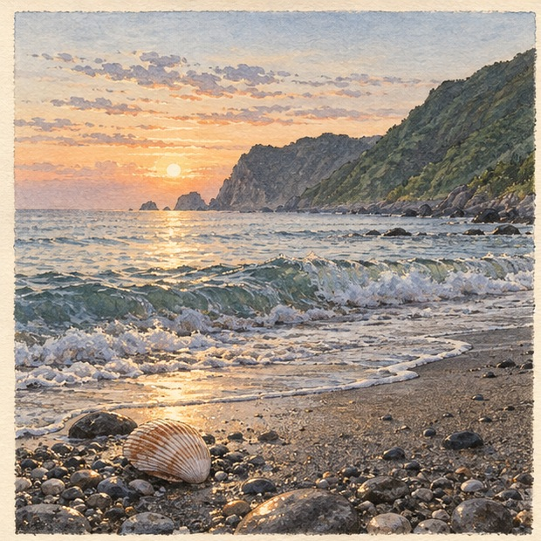
一堂地方書寫課，可以從一片潮痕、一盞廟埕燈、一段放學路開始。孩子先用感官收集細節，再把所見所聞化成自己的句子；AI 可協助教師整理提問、調整任務與提供回饋，地方經驗與作品的決定權仍交還給師生。
本指引以「觀察—查證—想像—創作—分享」為課程脈絡，提供一節 40 分鐘教學流程、可直接改寫的提示詞、分齡調整方式與詩卡舉隅。海邊的書房、神明的庭院、海邊生活頻道，則示範地方學習如何延伸為文字、影像與數位典藏。

一、先讓地方進入教室
請學生選一處熟悉的地方：校門口、家附近的市場、河岸、田埂、廟埕、港邊或回家的路。先安靜觀察，再記錄看見、聽見、聞到、觸到的細節；接著問一個想查明的問題，邀請家人、耆老或地方工作者補充。孩子能說出「我看見什麼」與「我還想知道什麼」，寫作便有了真實的起點。

二、40 分鐘課程流程
0–5 分鐘｜喚醒記憶：展示一張熟悉場景照片，請學生寫下第一個注意到的細節。
5–12 分鐘｜五感採集：完成「我看見／聽見／聞到／觸到」紀錄。若在戶外觀察，先說明安全範圍與拍攝規則。
12–20 分鐘｜詩卡抽讀：抽取意象、動作、情緒、地方四種詞卡，說說哪些詞符合自己的經驗，哪些想換掉。
20–30 分鐘｜寫一行到三行：先寫初稿，再選一個詞替換、刪去或補上一個感官細節。教師示範如何比較兩種寫法，不代替學生定稿。
30–37 分鐘｜同伴共讀：朗讀作品，同伴回應「我看見的畫面」與「我想多知道的一處」。
37–40 分鐘｜留下回家句：完成一句創作說明：「這首詩帶我回到＿＿，因為＿＿。」

三、詩卡怎麼使用
詩卡提供起步的詞語與畫面，不限制學生照句型填空。可以先抽四張卡寫一行，再抽掉一張重寫；也可以讓學生自製在地詞卡，並在背面註明詞語來源或詢問對象。示範句供賞讀和拆解，請引導學生找到自己的詞、自己的地方。
基礎支持：提供「我聽見＿＿在＿＿」「＿＿替＿＿留住＿＿」等句型；允許先口述、畫圖或由同伴代筆錄音。
進階挑戰：嘗試改變說話者、時間或視角；刪去直接說明情緒的詞，讓聲音、動作或物件承載情緒。
形成性回饋：指出作品中具體有效的一處，再提出一項可選擇的修改建議，並以問題邀請學生繼續寫。

四、AI 協助備課的四個位置
整理提問：按年級與學習目標，生成從觀察走向詮釋的問題清單。
整理素材：把教師提供的訪談、照片說明與課文主題整理成素材表；地方史實、族群知識與儀式細節需回到可靠資料或在地知情者查證。
調整任務：為不同閱讀與書寫需求提供句型、圖像紀錄或延伸挑戰。
提供回饋草案：依教師設定的原則提供具體、溫和的回饋選項；教師逐則檢視，保留學生原有語氣。
可直接改寫的提示詞：請為〔年級〕設計一節 40 分鐘國文課，素材為〔教師已查證的地方場景／訪談摘錄〕，目標是觀察細節並創作短詩。請列出暖身提問、五感紀錄、分層句型、同伴回饋與形成性評量。不得補造地名、歷史或文化事實；資訊不足之處標示「待教師確認」。

五、把作品帶到數位人文平台
「海邊的書房」可收錄課程札記、詩卡下載與學生作品（取得同意並做好姓名保護）；「神明的庭院」可整理廟埕觀察、訪談摘要與儀式詞彙，清楚標示資料來源與待查之處；「海邊生活頻道」可呈現朗讀、聲音採集或地方工作者訪談。各地教師也可從班級網站、校刊、Podcast 或短影音開始，逐步建立自己的地方知識頁面。
數位紀錄前，先取得受訪者與家長同意，確認照片、聲音與作品的公開範圍。對尚未公開的祭儀知識、個人故事與兒少資料，採取更審慎的保存與分享方式。

六、教師的查核與陪伴
AI 可能混淆地名、把不同社群的文化說成同一種經驗，也可能讓孩子的句子變得成人化。請把素材分成「已查證的事實」「個人感受」「尚待詢問」三欄；帶學生比對資料，並讓作者自己決定作品要留下什麼。教學的定錨，是教師對地方、文本與孩子的理解。
延伸閱讀與素材：本指引改寫自簡齊儒〈留一行詩，帶孩子回家：國文課的感受力，在地知識與 AI 輔助想像〉及「一行詩，也是一條回家的路」講座。可延伸參照地方本位教育（place-based education）、感官民族誌與環境感知研究；引用地方知識時，請優先採用當地公開資料、受訪者確認的口述紀錄及學校／社區可查證來源。

